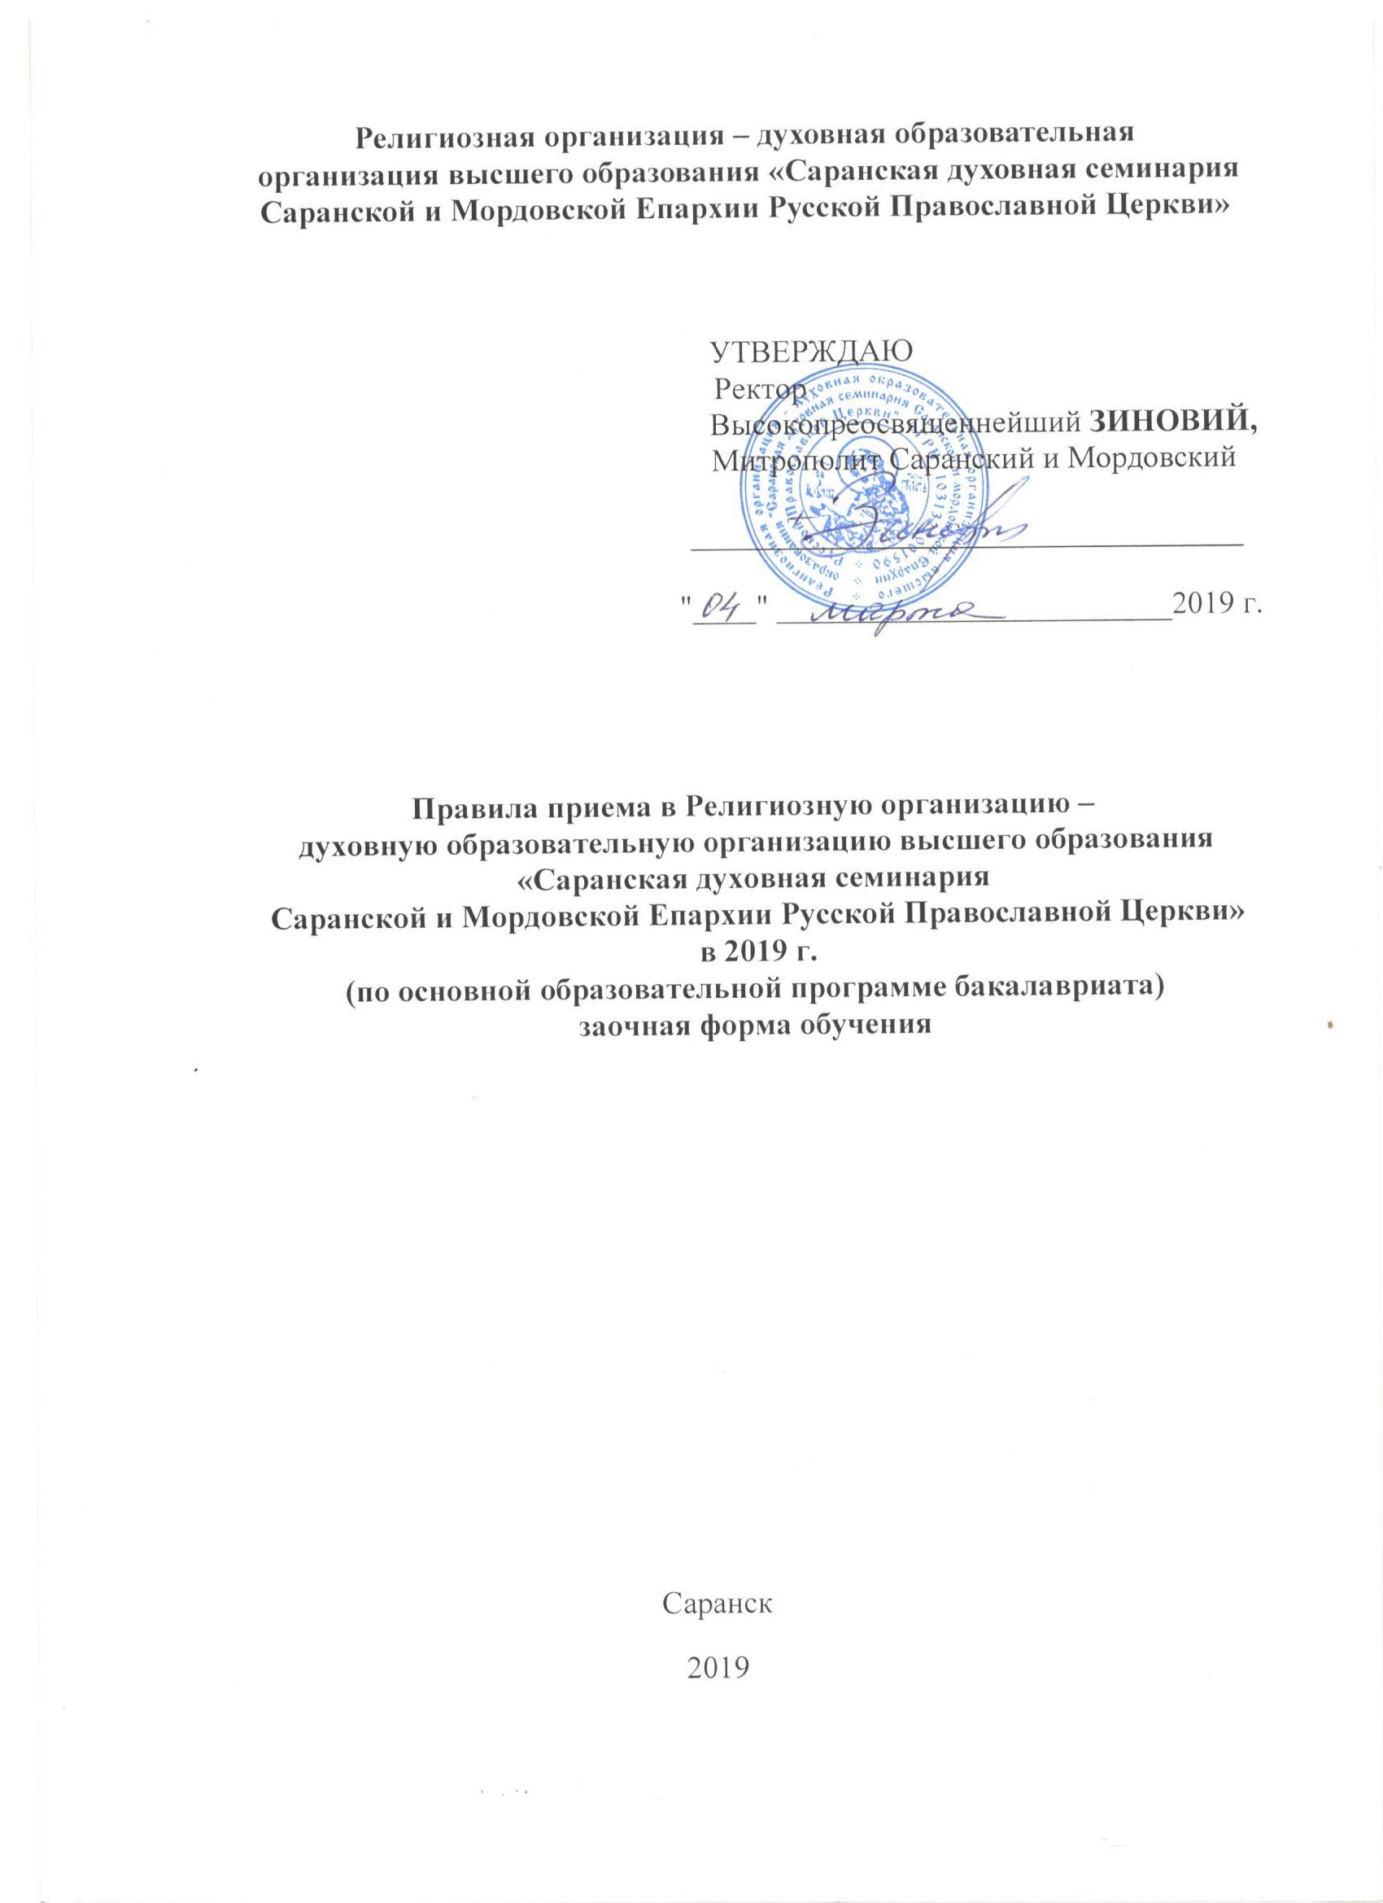

1. Правила приема (далее – Правила) на обучение по образовательной программе бакалавриата на 2019/2020 учебный год регламентируют прием граждан Российской Федерации, иностранных граждан (далее вместе – поступающие) на обучение в семинарию.
2. Настоящие правила разработаны в соответствии с:

– Федеральным законом «О свободе совести и о религиозных объединениях» от 26 сентября 1997 г. №125-ФЗ;
– Федеральным законом «Об образовании в Российской Федерации» от 29 декабря 2012 г. № 273-ФЗ;
– Уставом Религиозной организации – духовной образовательной организации высшего образования «Саранская духовная семинария Саранской и Мордовской Епархии Русской Православной Церкви»;
– Федеральным государственным образовательным стандартом высшего образования по направлению подготовки 48.03.01 Теология (уровень бакалавриат), утвержденным приказом Министерства образования и науки Российской Федерации от 17 февраля 2014 г. № 124;
– Порядком приема на обучение по образовательным программам высшего образования – программам бакалавриата, программам специалитета, программам магистратуры, утвержденным приказом Министерства образования и науки Российской Федерации от 14 октября 2015 г. № 1147;
– Порядком организации и осуществления образовательной деятельности по образовательным программам высшего образования – программам бакалавриата, программам специалитета, программам магистратуры, утвержденным приказом Министерства образования и науки Российской Федерации от 05 апреля 2017 года № 301;
– Церковным образовательным стандартом высшего духовного образования специалиста в области православного богословия (семинария);
– рекомендациями Учебного комитета при Священном Синоде Русской Православной Церкви.
3. Правила приема на обучение в семинарию (далее – правила приема) устанавливаются в части, не урегулированной законодательством об образовании, семинарией самостоятельно.
4. Семинария осуществляет передачу и обработку персональных данных, полученных в связи с приёмом на обучение в соответствии с требованиями законодательства Российской Федерации в области персональных данных.
5. Семинария объявляет прием на обучение по программе бакалавриата (далее – прием на обучение), по образовательному направлению «Подготовка служителей и религиозного персонала религиозных организаций» (профиль «Пастырское богословие») и по образовательному направлению 48.03.01 «Теология» (профиль «Православная теология»). Приём на обучение осуществляется в соответствии с лицензией на образовательную деятельность от 24 января 2018 г. № 2708, выданной Федеральной службой по надзору в сфере образования и науки Российской Федерации.
6. На сектор заочного обучения (СЗО) Саранской духовной семинарии принимаются лица в возрасте до 55 лет, имеющие законченное среднее (полное) и (или) высшее профессиональное образование из числа священнослужителей, состоящие на приходском служении в Русской Православной церкви Московского Патриархата, а также миряне, несущие постоянное церковное послушание в храме, имеющие законченное среднее (полное) и (или) высшее профессиональное образование и не имеющие канонических препятствий для принятия священного сана.
Обучение по образовательным направлениям 48.03.01 «Теология», «Подготовка служителей и религиозного персонала религиозных организаций» (бакалавриат) составляет на заочном отделении 5 лет.
Зачисление в семинарию производится на основании приказа Ректора Семинарии.

7. ПЕРЕЧЕНЬ ДОКУМЕНТОВ необходимых при поступлении на сектор заочного обучения семинарии:

7. 1 ДЛЯ КЛИРИКОВ:
1.Прошение на имя Ректора Семинарии.
2. Анкета установленного образца.
3. Ходатайство Правящего Архиерея епархии на имя Ректора Семинарии.
Ходатайство печатается на установленном бланке в канцелярии епархии, в которой проходит службу абитуриент. Ходатайство подписывается Правящим Архиереем и заверяется епархиальной печатью. Клирики и монашествующие, поступающие из Саранской епархии, ходатайство не предоставляют.
4. Автобиография.
Автобиография составляется в повествовательной форме с учетом вопросов, рекомендованных Приемной комиссией семинарии.
В учебный отдел СЗО семинарии экземпляр автобиографии подается в распечатанном виде на бумажном носителе формата А-4 и заверяется личной подписью абитуриента.
5. Медицинская справка.
Представляется медицинская справка по установленной для поступающих в высшие учебные заведения форме № 86-У.
6. Заявление о согласии на обработку персональных данных (ОПД).
Заявление печатается и оформляется в учебном отделе СЗО семинарии и заверяется личной подписью абитуриента.
7. Фотографии.
В канцелярию сдаются фотографии в распечатанном виде на матовой бумаге, без уголка, в рясе. Размеры фотографий должны быть 3x4 – шесть штук, 4x6 – 1 шт.
8. Список личных документов:
– подлинник документа об образовании (аттестат о полном среднем образовании или диплом ВУЗа с приложением оценок (вкладышем), а также документ о духовном образовании, если имеется;
– копия паспорта (все заполненные страницы);
– копия свидетельства о браке (для женатых);
– копия свидетельства о Таинстве Венчания (для женатых);
– копия свидетельства о рождении;
– копия военного билета или приписного свидетельства (все заполненные страницы).
– копия удостоверений о хиротесиях и хиротониях;
– копии указов и распоряжений по служебным назначениям;
– копии указов по иноческим и монашеским постригам;
7.2 ДЛЯ МИРЯН:
1. Анкета установленного образца.
2. Прошение на имя Ректора Семинарии.
3. Рекомендация священника.
Рекомендация пишется на имя Ректора Семинарии на бланке прихода или монастыря. В рекомендации указывается должность священника, сан, имя, фамилия, адрес электронной почты и номер его мобильного телефона. В рекомендации должны быть раскрыты в развернутой форме: уровень воцерковленности, нравственные качества абитуриента, оценка выполнения им конкретного постоянного церковного послушания или должности при храме или монастыре за весь период послушания. Рекомендация подписывается священником и заверяется печатью. Рекомендация принимается только в печатном виде.
4. Автобиография.
Автобиография составляется в повествовательной форме с учетом вопросов, рекомендованных Приемной комиссией Семинарии для поступающих на сектор заочного обучения.
В учебном отделе СЗО Семинарии экземпляр автобиографии подается в распечатанном виде на бумажном носителе формата А-4 и заверяется личной подписью абитуриента.
5. Медицинская справка.
Представляется медицинская справка по установленной для поступающих в высшие учебные заведения форме № 86-У
6.Заявление о согласии на обработку персональных данных (ОПД).
Заявление печатается и оформляется в канцелярии и заверяется личной подписью абитуриента.
7. Фотографии.
В канцелярию сдаются фотографии в распечатанном виде на матовой бумаге, без уголка. Размеры фотографий должны быт 3x4 – шесть штук, 4x6 – 1 шт. Разрешается фотографироваться в однотонном костюме или в подряснике.
8. Список личных документов:
– подлинник документа об образовании (аттестат о полном среднем образовании или диплом ВУЗа с приложением оценок (вкладышем), а также документ о духовном образовании, если имеется;
– копия паспорта (все заполненные страницы);
– копия свидетельства или справка о Таинстве Крещения;
– копия свидетельства о браке (для женатых);
– копия свидетельства о Таинстве Венчания (для женатых);
– копия свидетельства о рождении;
– копия военного билета или приписного свидетельства (все заполненные страницы).
8. Перечень вступительных испытаний:
– Закон Божий профильный экзамен – устно;
– Русский язык письменно – сочинение;
– результаты ЕГЭ (по Русскому языку, кроме иностранных граждан) (при наличии). Для выпускников средних общеобразовательных школ (11 кл.) минимальный тестовый балл по Русскому языку. Абитуриенты, имеющие среднее и (или) высшее профессиональное образование принимаются по результатам вступительных испытаний.
– История России (устно). Для выпускников средних общеобразовательных школ (11 кл.) минимальный тестовый балл по Истории. Абитуриенты, имеющие среднее и (или) высшее профессиональное образование принимаются по результатам вступительных испытаний.
– Собеседование с Ректором Семинарии.
25.1 Поступающие должны знать наизусть и понимать смысл основных православных молитв:
«Царю Небесный...», «Трисвятое», «Пресвятая Троице...», «Отче наш...»; Символ веры. Молитва перед Святым Причащением. «Богородице Дево, радуйся...», «Достойно есть...», «Взбранной Воеводе...»;
– Тропарь своему святому. Псалом 50-й и 90-й.
– Заповеди Моисеевы. Заповеди Блаженства.
– чтение богослужебных книг на церковнославянском языке (Псалтырь).
Священнослужители зачисляются на основании результатов собеседования с Ректором Семинарии.

